Basis Data “Top Up Game Online”

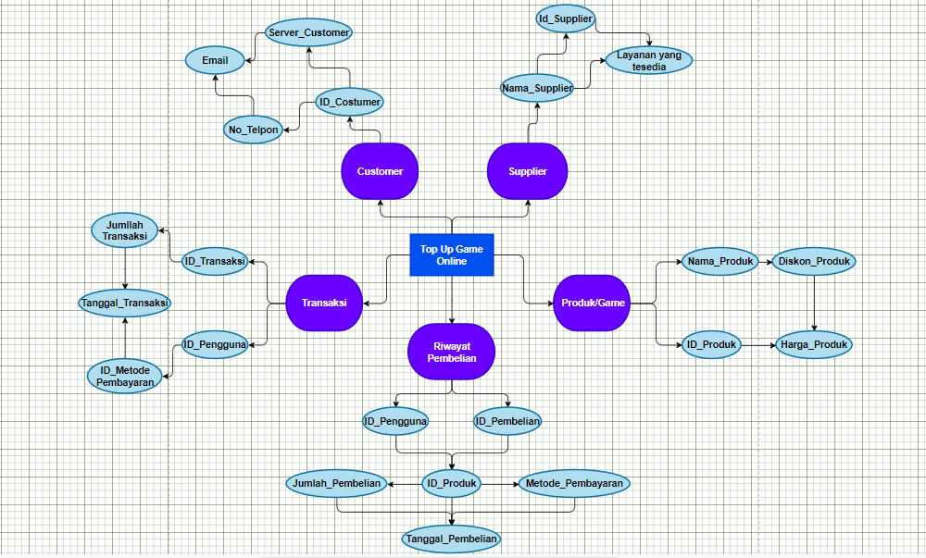

Cerita

“ TOP UP GAME ONLINE ”

Di sebuah dunia yang dikenal sebagai "Land of Down", terdapat sebuah permainan yang sangat populer yang disebut "Mobile Legends: Bang Bang" (MLBB). Di dalam MLBB, para pemain memilih hero favorit mereka dan bertarung dalam pertempuran epik melawan musuh-musuh yang kuat.

Untuk meningkatkan kemampuan bermain mereka atau mendapatkan item khusus, pemain memerlukan "Diamonds" untuk membeli skin dan item khusus. Untuk membeli Diamonds ini, kita harus memiliki uang terlebih dahulu, supaya kita bisa top up.

Di balik layar penuh warna MLBB, terdapat sebuah basis data yang mengatur semua transaksi top up Diamonds ini. Mari kita jelajahi pengunaan basis data dalam top up:

* CUSTOMER

Customer adalah para pemain yang ingin melakukan pembelian diamonds. Customer

disuruh untuk menggisi informasi tentang Akun pengguna, seperti ID_Akun, ID_Server, Email dan NO_Telepon. Supaya akun Customer terdeteksi oleh penjual.

* SUPPLIER

Supplier adalah para pedagang yang menyediakan diamonds kepada para pemain.

contohny, Saya membeli diamond di platform resmi MLBB, dan menjualnya kembali ke para bocil pemain MLBB dengan harga sedikit lebih mahal, sehingga saya mendapatkan untung.

* PRODUK / GAME

Produk / Game yang di tawarkan sangat banyak, seperti MLBB, AOT, PUBG, FF, dll.

Dan rincian tentang diamonds yang tersedia untuk top up. Mencakup detail seperti paket diamonds yang ditawarkan dan harga masing masing diamonds. Di sini Customer akan memilih Produk game apa yang akan dia beli dan dia ingginkan.

* **TRANSAKSI**

Transaksi adalah catatan setiap kali customer melakukan pembelian diamonds dari

supplier. Mencakup detail transaksi seperti, jumlah diamonds yang dibeli, harga, tanggal, dan waktu transaksi, serta metode pembayaran. Disini customer akan melakukan pembayaran sesuai berapa jumlah diamonds yang mereka beli.

* **RIWAYAT PEMBELIAN**

Sebuah entitas yang merekam riwayat pembelian setiap customer. Mencakup detail

setiap transaksi yang dilakukan customer, dan bukti transaksi customer dengan supplier. Serta menandakan bahwa diamonds yang kita beli sudah masuk ke akun Customer.

**Begitulah Proses Database pembelian Top Up Game Online.**

Di tengah-tengah pertempuran yang sengit di Land of Down, terjadi berbagai kisah menarik. Misalnya, seorang pemain bernama Rizky yang ingin meningkatkan Skin hero-nya. Rizky melakukan top up Diamonds dari supplier terpercaya, HaerilStore.

Setelah melakukan transaksi, basis data merekam setiap detail pembelian Rizky. Ini mencatat jumlah Diamonds yang dibeli, paket yang dipilih, dan jumlah uang yang dibayarkan. Dengan demikian, Rizky dapat melacak riwayat pembelian dan melihat kemajuan yang dia capai dalam permainan.